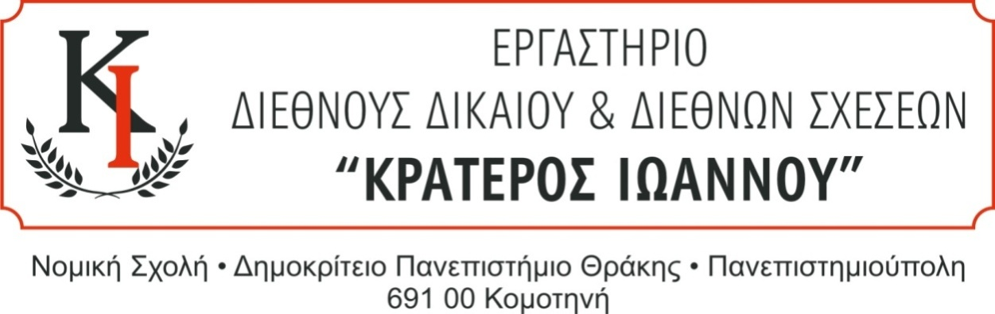
Κομοτηνή 1-4-2022

ΠΡΟΣΚΛΗΣΗ ΣΕ ΕΝΗΜΕΡΩΤΙΚΗ ΣΥΝΑΤΗΣΗ

Thessaloniki International Student Model United Nations (ThessISMUN)

Καλούνται όσοι φοιτητές (όλων των Ετών) ενδιαφέρονται να συμμετάσχουν στο ThessISMUN 2022 σε ενημερωτική συνάντηση, στην Αίθουσα Μεταπτυχιακών Σπουδών του Τομέα Διεθνών Σπουδών (πίσω από το κυλικείο), την Τρίτη 5-4-2022 και ώρα 11 π.μ.

Αναπληρωτής Καθηγητής Κ. Αντωνόπουλος

